EGE ÜNIVERSITESI /MÜHENDISLIK FAKÜLTESI/GIDA MÜHENDISLIĞI BÖLÜMÜ

MEZUNİYETE HAZIRLIK ORYANTASYON EĞİTİMİ
(Son Sınıf Öğrencileri)

PROGRAM

10 Aralık 2020 saat 17:00- 18:00/ TEAMS

 | Moderatör: Prof. Dr. Hatice KALKAN YILDIRIM
1. | Bölümün iş birliği içinde olduğu oda, dernek ve meslek kuruluşları hakkında bilgilendirme | Uğur TOPRAK  TMMOB Gıda Mühendisleri Odası İzmir Şube Yönetim Kurulu Başkanı
2. | Bölümün kamu ve özel sektöre ait iş olanakları | Doç. Dr. Gülen YILDIZ TURP
3. | Önerilen sertifika ve eğitim programları hakkında bilgilendirme | Doç. Dr. Özlem ESMER
4. | Üniversitemizde açılan ilgili yüksek lisans ve doktora programları ve koşulları | Prof. Dr. Hatice KALKAN YILDIRIM
5. | Akademik kariyer yapmak isteyen öğrenciler için bilgilendirme ( ALES-YÖKDİL) | Öğr. Gör. Dr. Burak ALTINEL
6. | Üniversitemizin yurt dışı eğitim olanakları | Doç. Dr. Özlem ESMER
7. | Bölüme ait ‘’Geleceğin meslekleri ‘’konusunda bilgilendirme | Ar.Gör.Dr.Onur ÖZDİKİCİLER
8. | Kariyer Planlama ve Başarı Koordinatörlüğünün ve Mezunlar ile İlişkiler Ofisi çalışmaları konusunda bilgilendirme | Arş. Gör. Canan KARTAL
 | Soru-cevap bölümü

Gıda Mühendisliği Bölüm Başkanı: Prof.Dr.Figen ERTEKİN

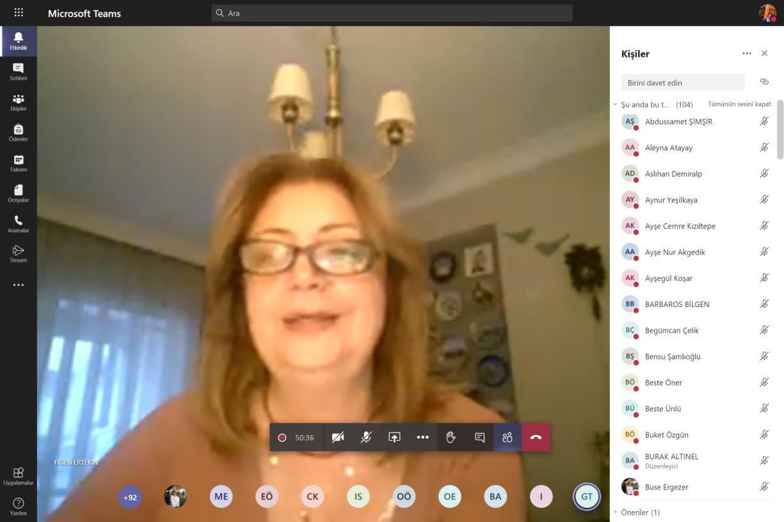

Gıda Mühendisliği Mezunlar Komisyon Başkanı: Prof. Dr. Hatice KALKAN YILDIRIM

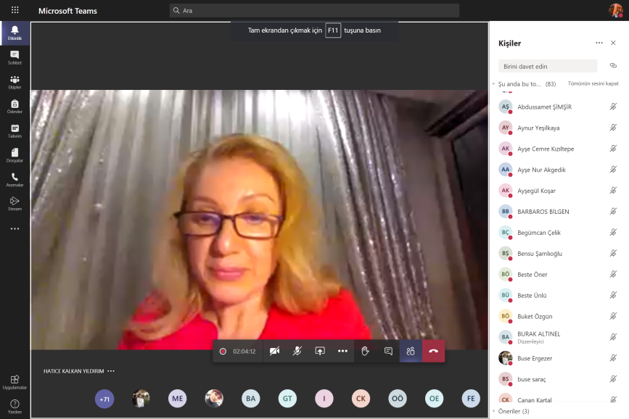

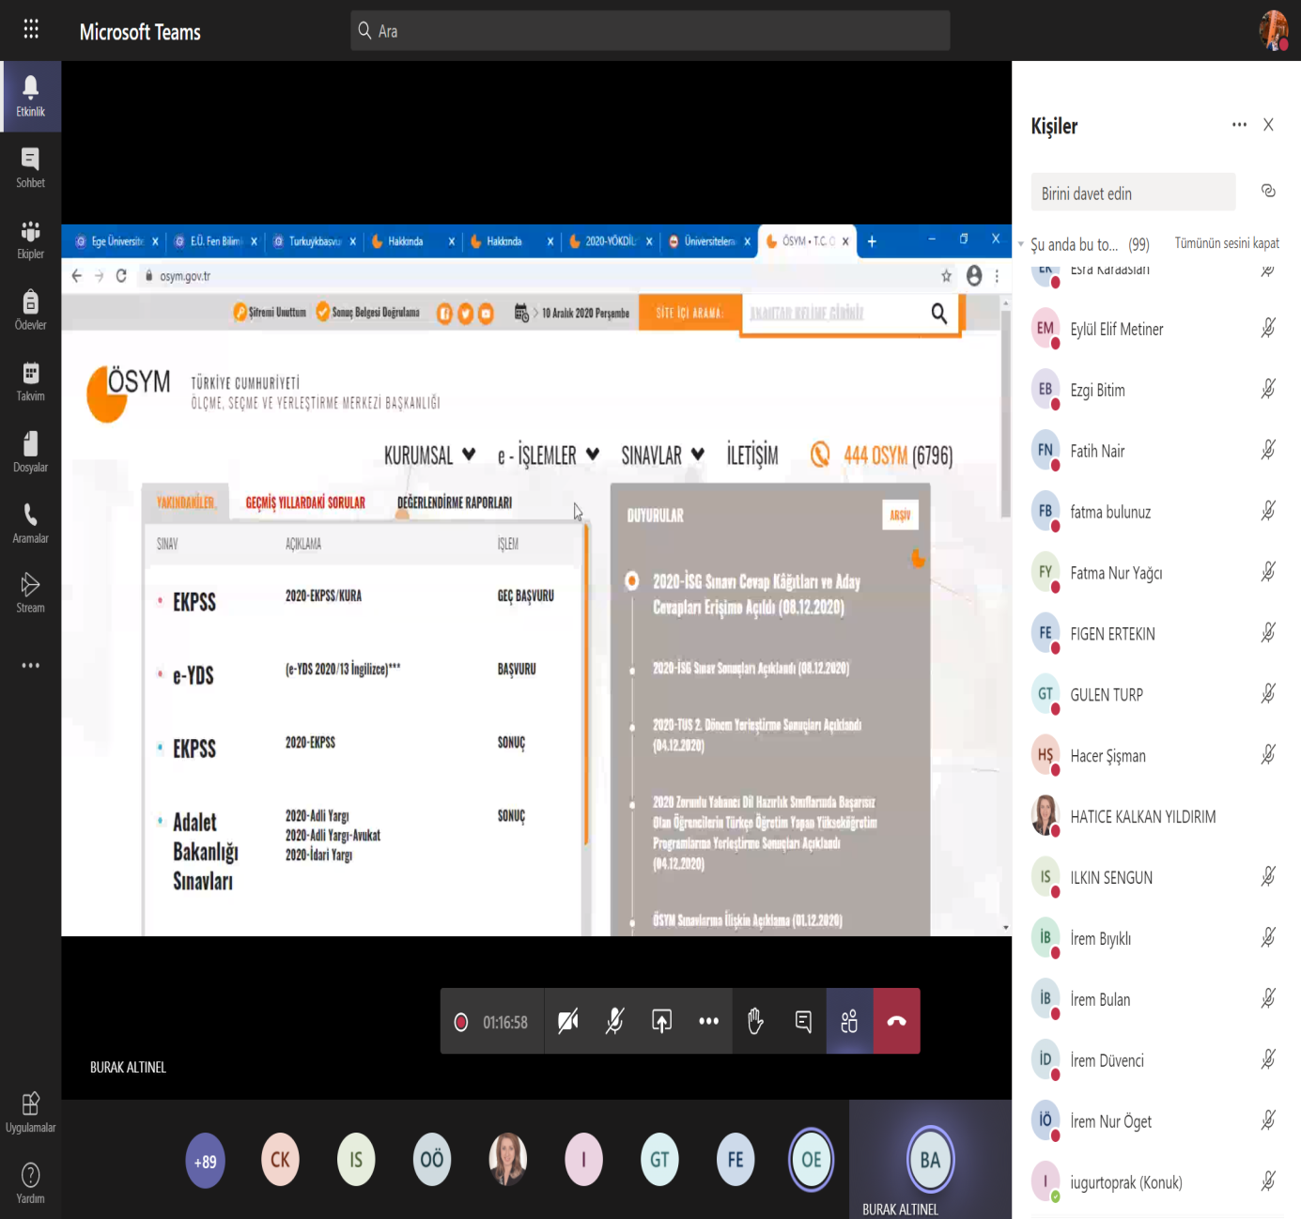

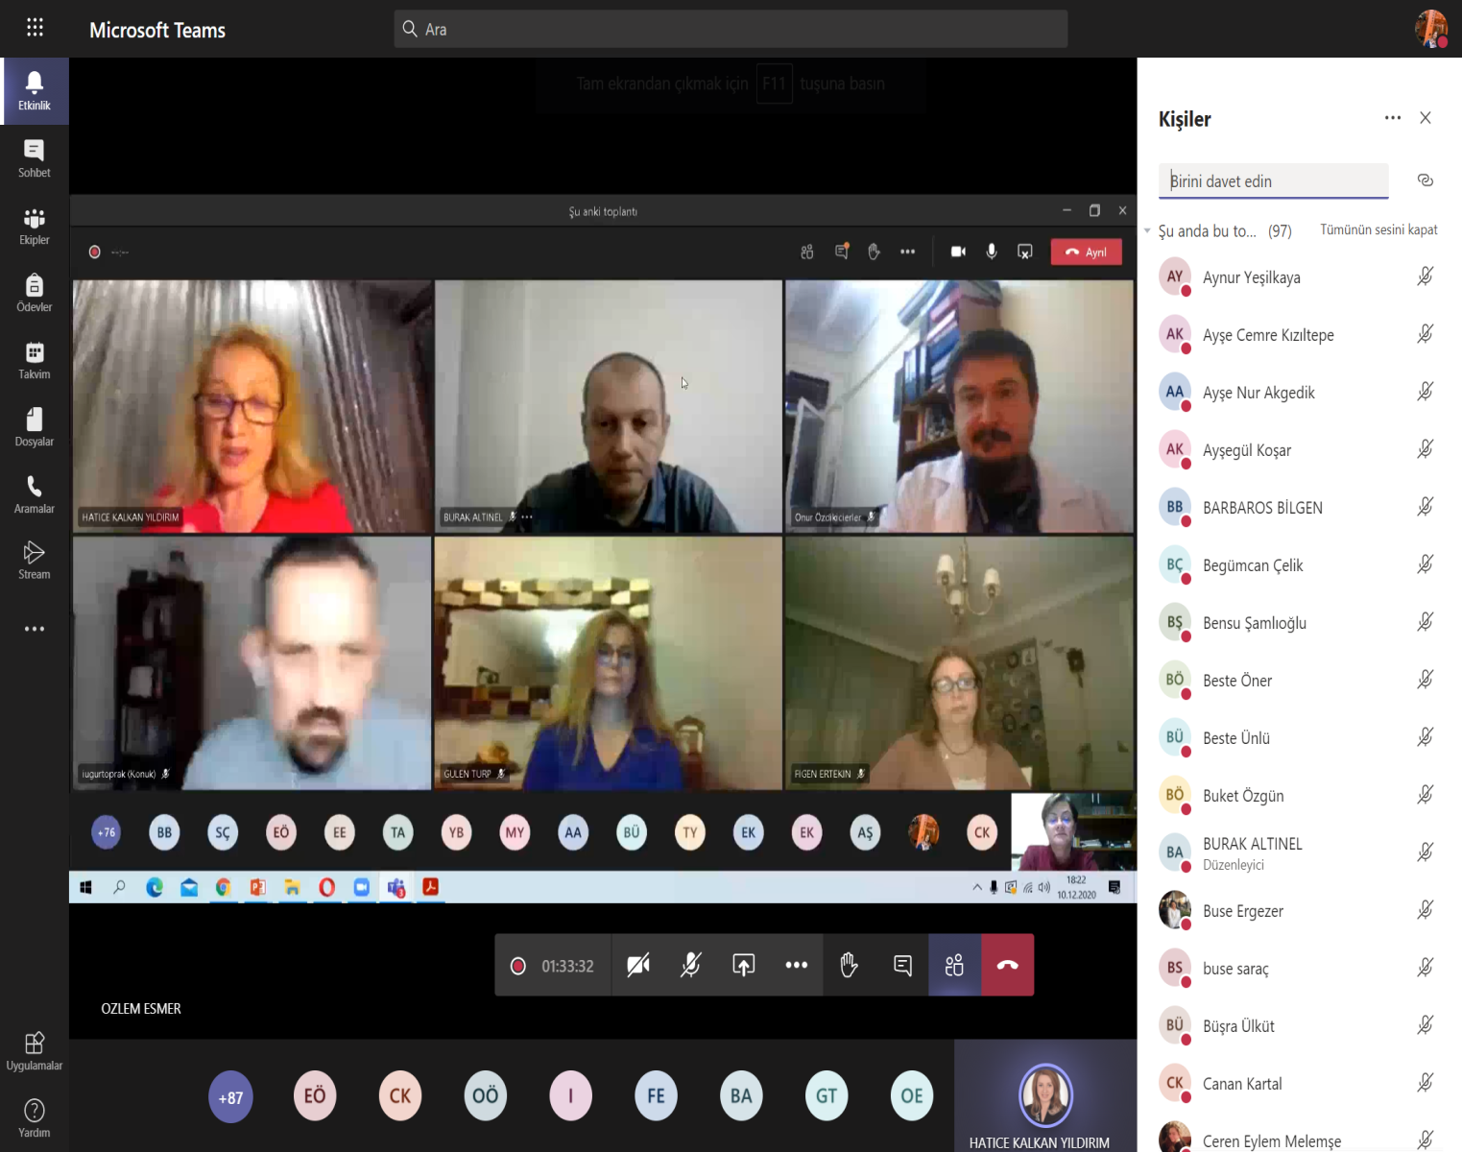

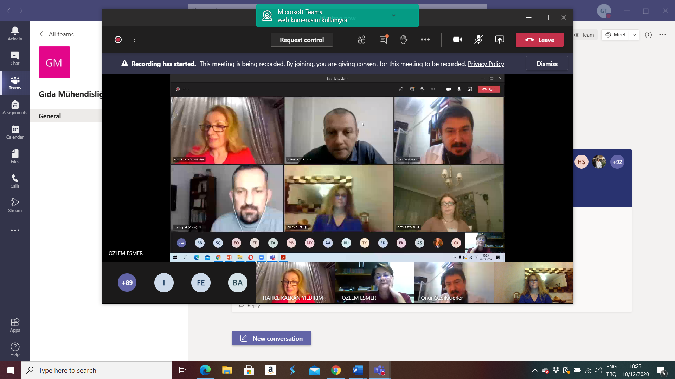

Ege Gıda Müh. MEZUNLAR KOMİSYONU

Mail adresi:egegidamezunkomisyonu@gmail.com

Prof. Dr. Hatice KALKAN YILDIRIM ( Komisyon Başkanı)

Doç. Dr. Gülen YILDIZ TURP

Doç. Dr. Özlem ESMER

Öğr. Gör. Dr. Burak ALTINEL

Arş. Gör. Canan KARTAL

